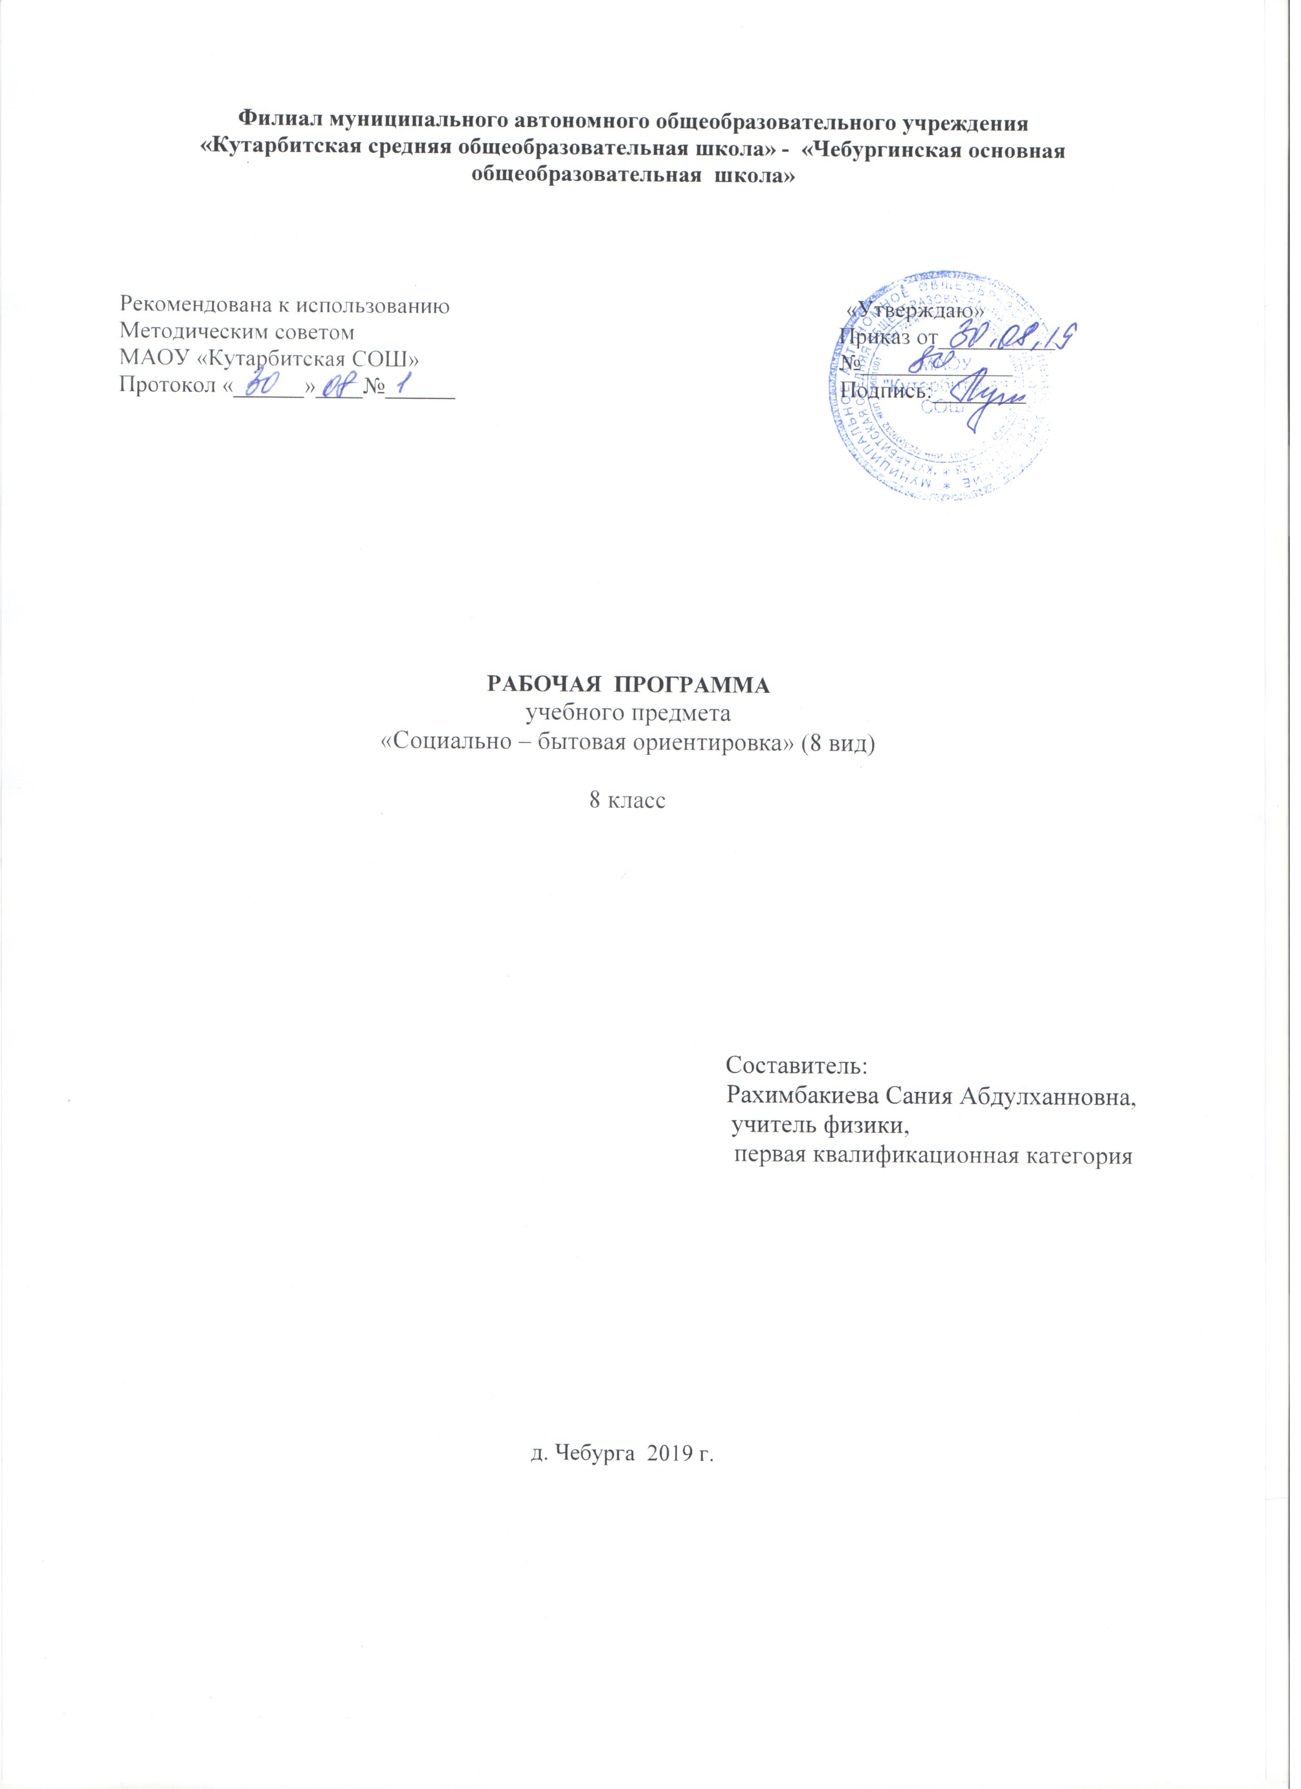

1. Планируемые результаты
Учащиеся должны знать:
- Правила стирки и сушки изделий из шерстяных и синтетических тканей, утюжка изделий.
- Правила периодичности кормления ребенка из соски и ложки, купание ребенка, одевание и пеленание грудного ребенка.
- Способы и последовательность приготовления изделий из теста, консервирование овощей.
- Правила поведения юношей и девушек при знакомстве в общественных местах, дома, внешний вид.
- Типы кожи и правила ухода за кожей лица.
- Ассортимент товаров в различных спец. магазинах, стоимость промышленных и продовольственных товаров.
- Правила пользования городским телефоном-автоматом и домашним, номера телефонов срочного вызова.
- Правила и периодичность уборки кухни, санузла, моющие средства.
- Основные автобусные маршруты, маршруты водного транспорта.
- Правила и приемы оказания первой помощи при несчастных случаях, виды глистных заболеваний и меры предупреждения.
- Основные статьи расходов в семье: размер квартплаты, тарифы, порядок и периодичность оплаты электроэнергии, газа, телефона и др.
- Название материала, используемого на занятиях, слова, обозначающие понятия, указанные в программе, и использовать их в речи.
Учащиеся должны уметь:
- Выбирать косметические средства в зависимости от состояния кожи, времени года.
- Купать, одевать, пеленать куклу, кормить, содержать в порядке детскую постель, игрушки.
- Готовить изделия из разных видов теста, солить овощи, оформлять изделия.
- Культурно и вежливо вести себя при знакомстве, в общественных местах, дома, подбирать прическу, одежду, учитывая свой возраст.
- Стирать, сушить изделия из шерстяных и синтетических тканей, утюжка блузок и платьев.
- Выбирать покупку с учетом различных условий, подсчитывать стоимость покупок.
- Объяснить причину звонка по телефону срочного вызова, культурно разговаривать по телефону.
- Мыть кафельные стены и раковину, пользоваться печатными инструкциями к моющим средствам.
- Пользоваться расписанием, покупать билет, определять стоимость проезда.
- Оказывать первую помощь при ожогах, обмораживании, помощь утопающему.
- Подсчитать расходы, снимать показатели счетчика и подсчитывать стоимость израсходованной электроэнергии, газа, воды и т. д; планировать и подсчитывать расходы на культурные и текущие потребности, крупные покупки.
- Ориентироваться в схемах вязания и вязать по ним с небольшой помощью учителя, отбирать нужный материал для работы.
- Накрахмаливать, накалывать на ткань и оформлять салфетки.
2. Содержание учебного предмета

1. Личная гигиена (2 часа)
1 | Правила ухода за кожей лица с помощью косметических средств
2 | Косметические дезинфицирующие средства
2. Питание (6 часов)
3 | Санитарно-гигиенические требования к приготовлению пищи (повторение)
4 | Кухонные механические приспособления и электрооборудование (мясорубка, овощерезка, миксер) и правила безопасной работы с ними
5 | Консервирование овощей, фруктов, ягод
6 | Консервирование овощей, фруктов, ягод
7 | Замораживание овощей, фруктов
8 | Замораживание овощей, фруктов
3. Бюджет (11 часов)
9 | Статьи расходов
10 | Расходы на питание
11 | Планирование крупных покупок
12 | Планирование крупных покупок
13 | Содержание жилища: оплата жилой площади и коммунальных услуг
14 | Содержание жилища: оплата жилой площади и коммунальных услуг
15 | Расчет электроэнергии и газа – снятие показаний счетчика и заполнение квитанций
16 | Тестирование за первую четверть
17 | Расчет электроэнергии и газа – снятие показаний счетчика и заполнение квитанций
18 | Планирование расходов на день, две недели
19 | Планирование расходов на день, две недели
4. Одежда и обувь (6 часов)
20 | Ручная стирка и сушка изделий из шерстяных и синтетических тканей
21 | Ручная стирка и сушка изделий из шерстяных и синтетических тканей
22 | Глажение фасонного белья
23 | Глажение фасонного белья
24 | Прачечная. Правила пользования (метки, заполнение бланков). Виды услуг. Прачечная самообслуживания
25 | Прачечная. Правила пользования (метки, заполнение бланков). Виды услуг. Прачечная самообслуживания
5. Медицинская помощь (8 часов)
26 | Первая помощь при несчастных случаях: ожог, обморожение, отравление, тепловой и солнечный удар
27 | Первая помощь при несчастных случаях: ожог, обморожение, отравление, тепловой и солнечный удар
28 | Первая помощь утопающему
29 | Первая помощь утопающему
30 | Тестирование за вторую четверть
31 | Глистные заболевания и меры по предупреждению
32 | Экскурсия в поликлинику
33 | Экскурсия в поликлинику
6. Культура поведения (4 часа)
34 | Культура общения юноши и девушки
35 | Значение тона разговора при установлении межличностного контакта
36 | Внешний вид молодых людей (одежда, косметика, парфюмерия в соответствии с возрастом и местонахождением)
37 | Внешний вид молодых людей (одежда, косметика, парфюмерия в соответствии с возрастом и местонахождением)
7. Семейные отношения (5 часов)
38 | Правила ухода за грудным ребенком
39 | Правила и периодичность кормления грудного ребенка
40 | Правила и последовательность одевания, пеленания грудного ребенка
41 | Правила и последовательность купания
42 | Санитарно-гигиенические требования к содержанию детской постели, посуды, игрушек, одежды
8. Питание (6 часов)
43 | Составление меню на день и на неделю
44 | Способы и последовательность приготовления изделий из теста
45 | Выпечка блинов и оладьей
46 | Выпечка блинов и оладьей
47 | Приготовление песочного теста
48 | Приготовление песочного теста
9. Торговля (4 часа)
49 | Специализированные магазины. Виды товаров, отделы. Правила поведения в магазине
50 | Экскурсия в магазин
51 | Экскурсия в магазин
52 | Тестирование за третью четверть
10. Средства связи (4 часа)
53 | Городской телефон. Таксофон
54 | Международная телефонная связь
55 | Экскурсия на переговорный пункт
56 | Экскурсия на переговорный пункт
11. Учреждения и организации (5 часов)
57 | Госучреждения: управа, префектура, милиция
58 | Госучреждения: управа, префектура, милиция
59 | Экскурсия
60 | Экскурсия
61 | Обобщение по теме
12. Жилище (3 часа)
62 | Правила и периодичность уборки кухни. Моющие средства и приспособления для уборки кухни
63 | Правила и периодичность уборки санузла: ванна, унитаз, раковина. Моющие средства и приспособления. Техника безопасности при работе с моющими и чистящими средствами
64 | Правила мытья кафельных стен. Моющие средства и приспособления
13. Транспорт (4 часа)
65 | Междугородный автотранспорт. Автовокзал. Расписание. Порядок приобретения билета
66 | Водный транспорт. Маршруты, расписание, стоимость билета
67 | Экскурсия на автобусную станцию или в порт
68 | Тестирование за четвертую четверть

3. Тематическое планирование

№ | Наименование разделов и тем | Всего часов
1 | Личная гигиена | 2
2 | Питание | 6
3 | Бюджет | 11
4 | Одежда и обувь | 6
5 | Медицинская помощь | 8
6 | Культура поведения | 4
7 | Семейные отношения | 5
8 | Питание | 6
9 | Торговля | 4
10 | Средства связи | 4
11 | Учреждения и организации | 5
12 | Жилище | 3
13 | Транспорт | 4
 | Итого | 68

